L'Est Républicain Vendredi 26 novembre 2021

Embar, le poids des pénalités
Depuis le début de la saison, l’EMBAR n’a gagné qu’un match mais cumule les points de bonus défensifs. Preuve que les ententistes ne sont pas si loin de la vérité.
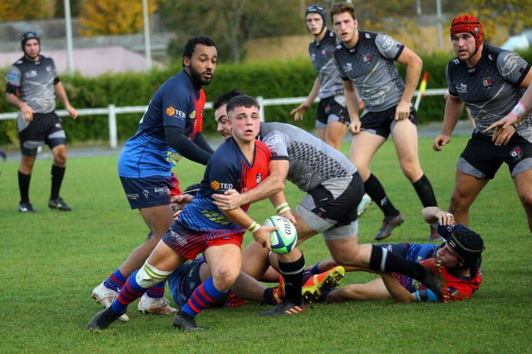

À l’Embar, c’est un travail de fond qui est en cours pour que les progrès soient quantifiables.

Une victoire, six défaites et déjà trois bonus défensifs. Autant dire qu’à trois reprises, l’EMBAR n’est pas passée loin du gain de la rencontre. Comme par exemple dimanche dernier, où face à Strasbourg les joueurs du nord Franche-Comté se sont inclinés 22-27 dans un match qui semblait être réellement à leur portée. Mais pour cette bande de jeunes joueurs qui, pour nombre d’entre eux, découvrent la Fédérale 3, il reste encore beaucoup de travail. Toutefois, le coach des arrières Mike Lewis, lui, pointe du doigt une autre statistique. « On ne peut pas gagner un match de rugby en concédant une moyenne de 20 pénalités par match, c’est beaucoup trop ». Clairement, depuis le début de la saison, les ententistes tendent le bâton pour se faire battre face à des formations qui sont autrement plus expérimentées. « Contre Genlis, on commet trop de fautes et on offre 27 pénalités, contre Strasbourg il y en a eu 19. Forcément, nous devons travailler sur la discipline et quelques points dans les phases de conquête afin de ne plus nous compliquer la tâche de la sorte à l’avenir ».

L’occasion de quitter la dernière place
Dans cette saison sans relégation, l’EMBAR peut se permettre de prendre son temps pour travailler à préparer son avenir qui sera forcément en Fédérale 3 la saison prochaine. « Nous avons un groupe qui travaille sérieusement. Les années précédentes, nous étions une vingtaine aux entraînements, là nous sommes plus de quarante. Cela nous permet d’avancer plus rapidement et d’effectuer un travail de fond. Ce groupe a un gros potentiel et comme nous disposons de temps, nous pouvons voir les choses en profondeur avec sérénité ». Dès dimanche, l’EMBAR aura toutefois une très belle opportunité à saisir en se déplaçant chez l’avant-dernier, Haguenau. En cas de victoire en Alsace, les hommes du président Etienne Gaillardot, pourraient céder la place de lanterne rouge à leurs hôtes du jour. Avec l’envie qu’on leur connaît et un peu plus de discipline, un second succès est amplement envisageable. Chiche !

